В соответствии с планом работы отдела по образованию на 2019- 2020г. и целях формирования у детей представления о празднике Международный женский день 8 марта, его истории и традициях, активизации творческого мышления, воспитания чувства любви и уважения к самому родному человеку – маме, воспитания нравственных качеств личности, любви к творчеству, красоте, художественно – эстетического отношения к искусству, приобщения детей к культурным ценностям,
с 5 по 19 марта 2020г был проведен творческий конкурс «Рисунок в нетрадиционной технике» для воспитанников разных возрастных категорий с родителями, педагогами муниципальных образовательных организаций, реализующих программу дошкольного образования
В нем приняли участие дошкольные образовательные учреждения района.

По итогам проведения районного творческого конкурса
«Рисунок в нетрадиционной технике» места распределились следующим образом:

Рисунок вилкой:
1 место – Кравченко Дмитрий, МКОУ К.-.Отдельская СОШ,
2 место – Подольский Денис, МКОУ Козловская СОШ,
3 место – Червякова Алена, МКДОУ «Есиповский детский сад».

Ниткография:
1 место – Насонов Артем. МКДОУ «Терновский детский сад №2»,
2 место – Шишкина Алена, МКДОУ «Народненский детский сад»,
Рябова Мария, МКДОУ «Есиповский детский сад»,
3 место – Щербатых Елисей, МКДОУ «Народненский детский сад».

Рисунок из бумаги:
1 место – Науди Илья, МКДОУ «Терновский детский сад №2»,
2 место - Дмитриев Константин., МКДОУ «Терновский детский сад №2»,

Рисунок из мыльной пены, гуаши:
1 место – Бойчак Илья, МКДОУ «Терновский детский сад №1»,
2 место – Уксусов Дмитрий, МКОУ Терновская СОШ №2.

Энкаустика:
1 место – Осадчева Дарья, МКДОУ «Терновский детский сад №1»,
2 место – Ненашева Полина, МКДОУ «Терновский детский сад №1».

Граттаж:
1 место – Ламонов Даниил, МКДОУ «Терновский детский сад №1»,
2 место - Краснова Маргарита, МКДОУ «Есиповский детский сад».

Рисунок из воска, краски:
1 место – Ермакова Софья, МКДОУ «Есиповский детский сад»,
2 место – Худоярова Алина, МКОУ Терновская СОШ №2,
Ненашев Иван, МКДОУ «Терновский детский сад №2»,
3 место – Честных Никита, МКОУ Козловская СОШ.

Пальцеграфия:
1 место – Власов Антон, МКДОУ «Терновский детский сад №1»,
2 место – Николаева Валерия, МКДОУ «Терновский детский сад №1»,
3 место – Булда Дарья, МКДОУ «Народненский детский сад».

Рисование ладошками.
1 место – Гальцов Илья, МКДОУ «Народненский детский сад»,
Коллективная работа 1младшей группы МКДОУ «Терновский детский сад №1»,
2 место – Орлов Константин, МКДОУ «Народненский детский сад»,
Юдина Анастасия, МКОУ К.- Отдельская СОШ,
3 место – Насонова Ангелина, МКДОУ «Есиповский детский сад»,
Червякова Ксенья, МКДОУ «Есиповский детский сад»,
Алексеев Артем, МКДОУ «Народненский детский сад».

Пластилинография:
1 место – Мерзликина Дарья, МКОУ Козловская СОШ,
Бабина Варвара, МКДОУ «Терновский детский сад №2»,
2 место – Тарабрина Мария, МКОУ Козловская СОШ,
3 место – Берестнева Валентина, МКДОУ «Терновский детский сад №1»,
Канищева Алиса, МКОУ К.- Отдельская СОШ.

Пуантилизм:
1 место – Машнина Маргарита, МКДОУ «Есиповский детский сад»,
Дмитриева Вероника, МКДОУ «Терновский детский сад №1»,
2 место – Костикова Маргарита, МКДОУ «Народненский детский сад»,
Баранова Василиса, МКОУ Козловская СОШ,
Русанова Софья, МКДОУ «Есиповский детский сад»,
3 место – Митрофанов Степан, МКОУ Терновская СОШ №2,
Насонова Оксана, МКОУ Русановская СОШ,
Аксенов Дмитрий, МКДОУ «Терновский детский сад №1».

Набрызг:
1 место – Федотов Денис, МКДОУ «Терновский детский сад №1»,
2 место – Русанов Никита, МКДОУ «Есиповский детский сад»,
3 место – Котрахов Иван, МКДОУ «Есиповский детский сад».

Рисование солью:
1 место – Суденко Ангелина, МКДОУ «Терновский детский сад №2»,
2 место – Евстратов Николай, МКДОУ «Есиповский детский сад».

Рисование крупой, тестом:
1 место – Орешкина Алена, МКОУ К.- Отдельская СОШ,
Семенихин Сергей, МКДОУ «Терновский детский сад №2»,
2 место – Комарова Карина, МКДОУ «Терновский детский сад №2».

ЭБРУ:
1 место – Митрофанова Анастасия, МКОУ Терновская СОШ №2.

Монотипия:
1 место – Старцев Савелий, МКДОУ «Терновский детский сад №1».

Кляксография:
1 место – Летуновский Иван, МКДОУ «Терновский детский сад №1».

Тампонирование:
1 место – Берестнев Владимир, МКДОУ «Терновский детский сад №1».

Рисование губкой:
1 место – Заборовский Константин, МКДОУ «Есиповский детский сад».

Рисование втулкой:
1 место – Мизгина Алена, МКДОУ «Есиповский детский сад».

Проведение мероприятия способствовало дальнейшему развитию творческих способностей, индивидуального мастерства и познавательного интереса воспитанников, родителей, педагогов.
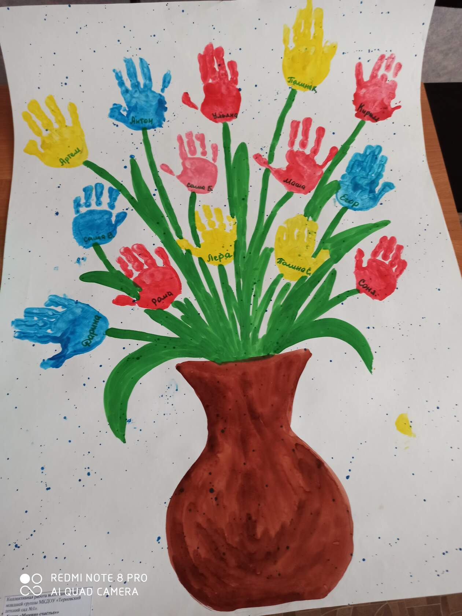 | 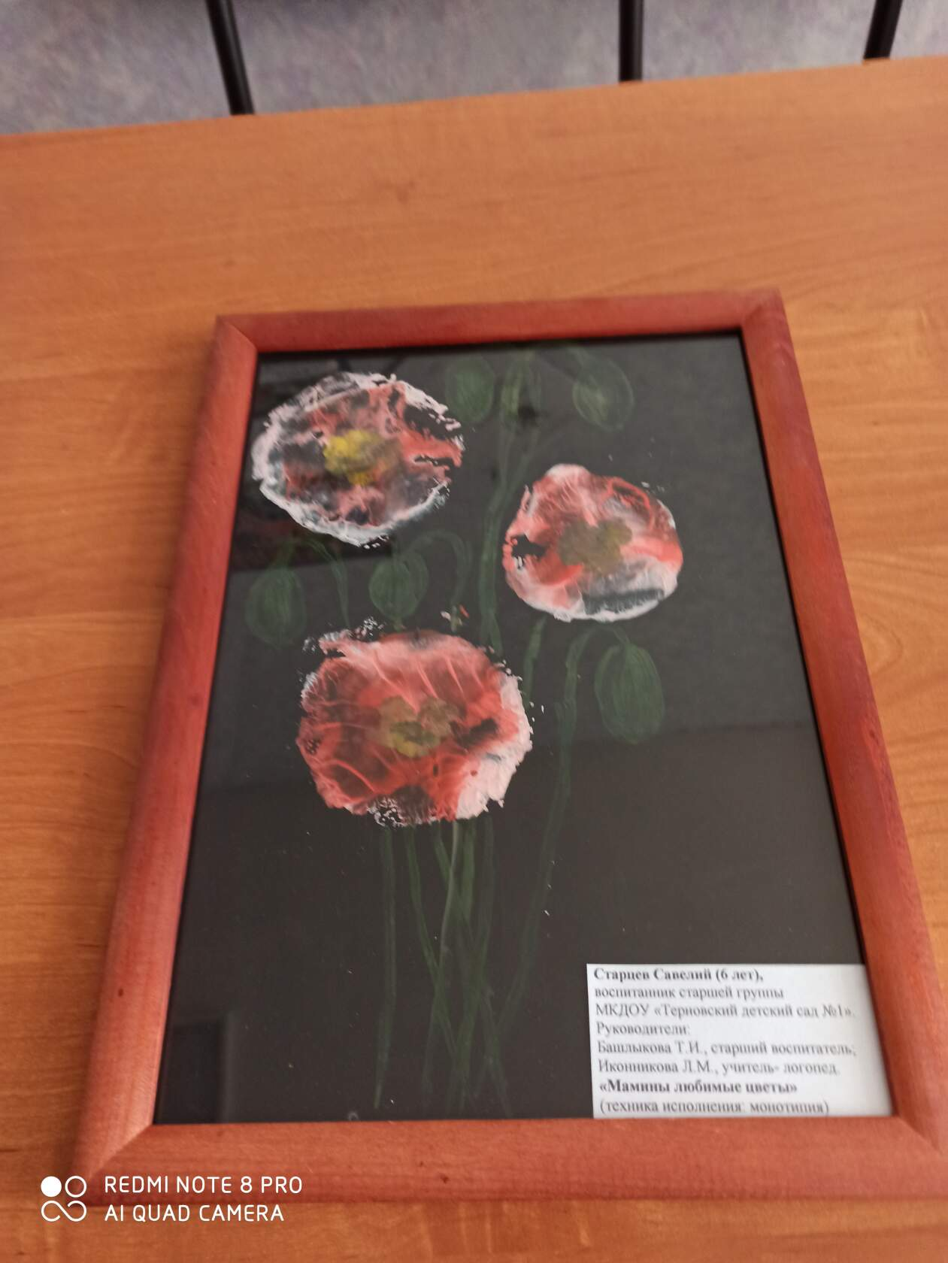 | 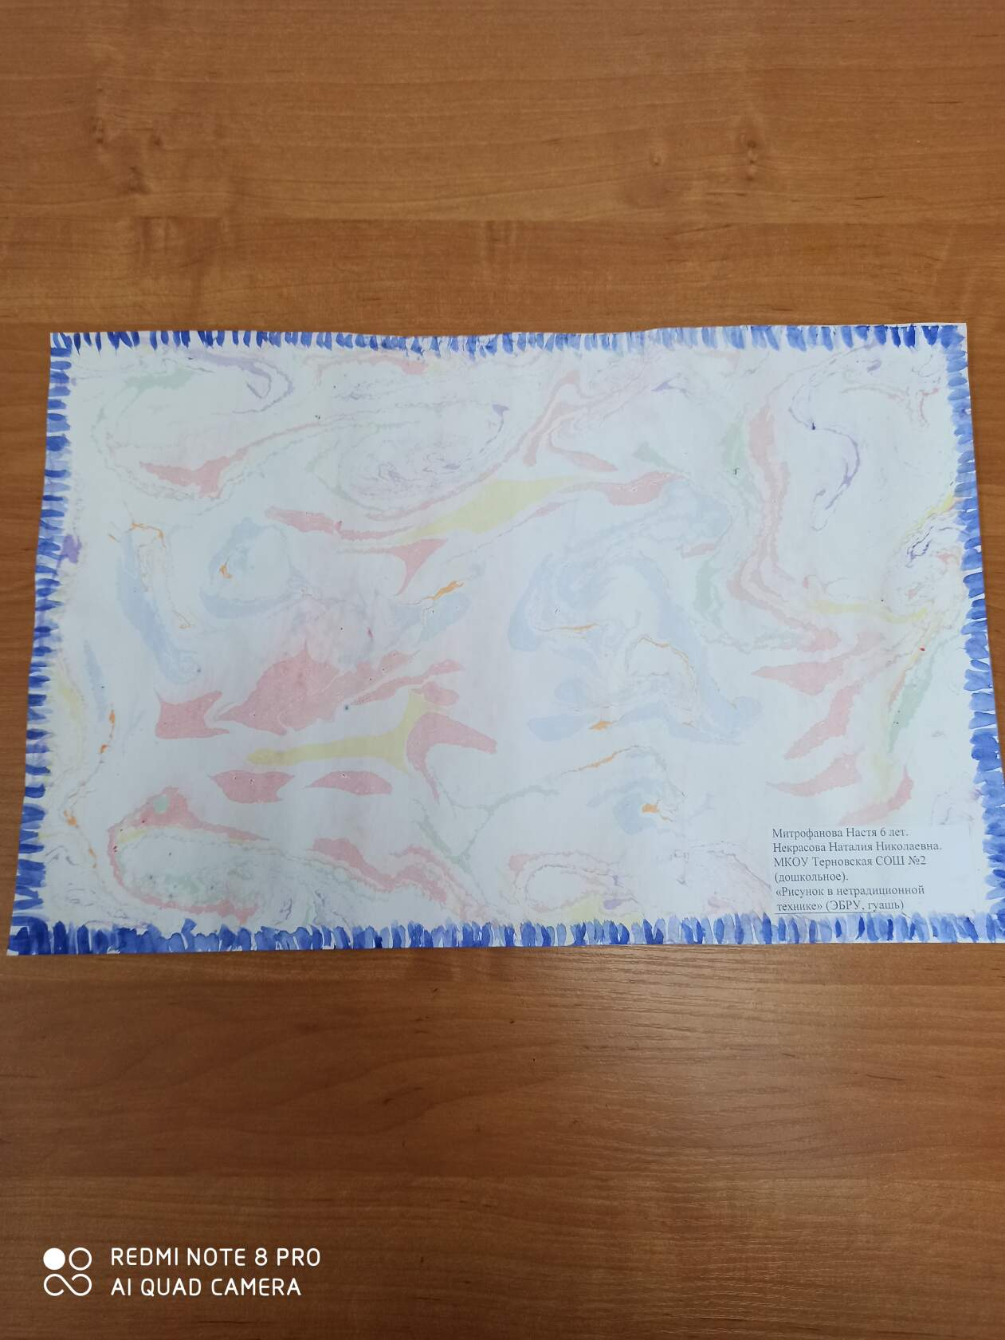
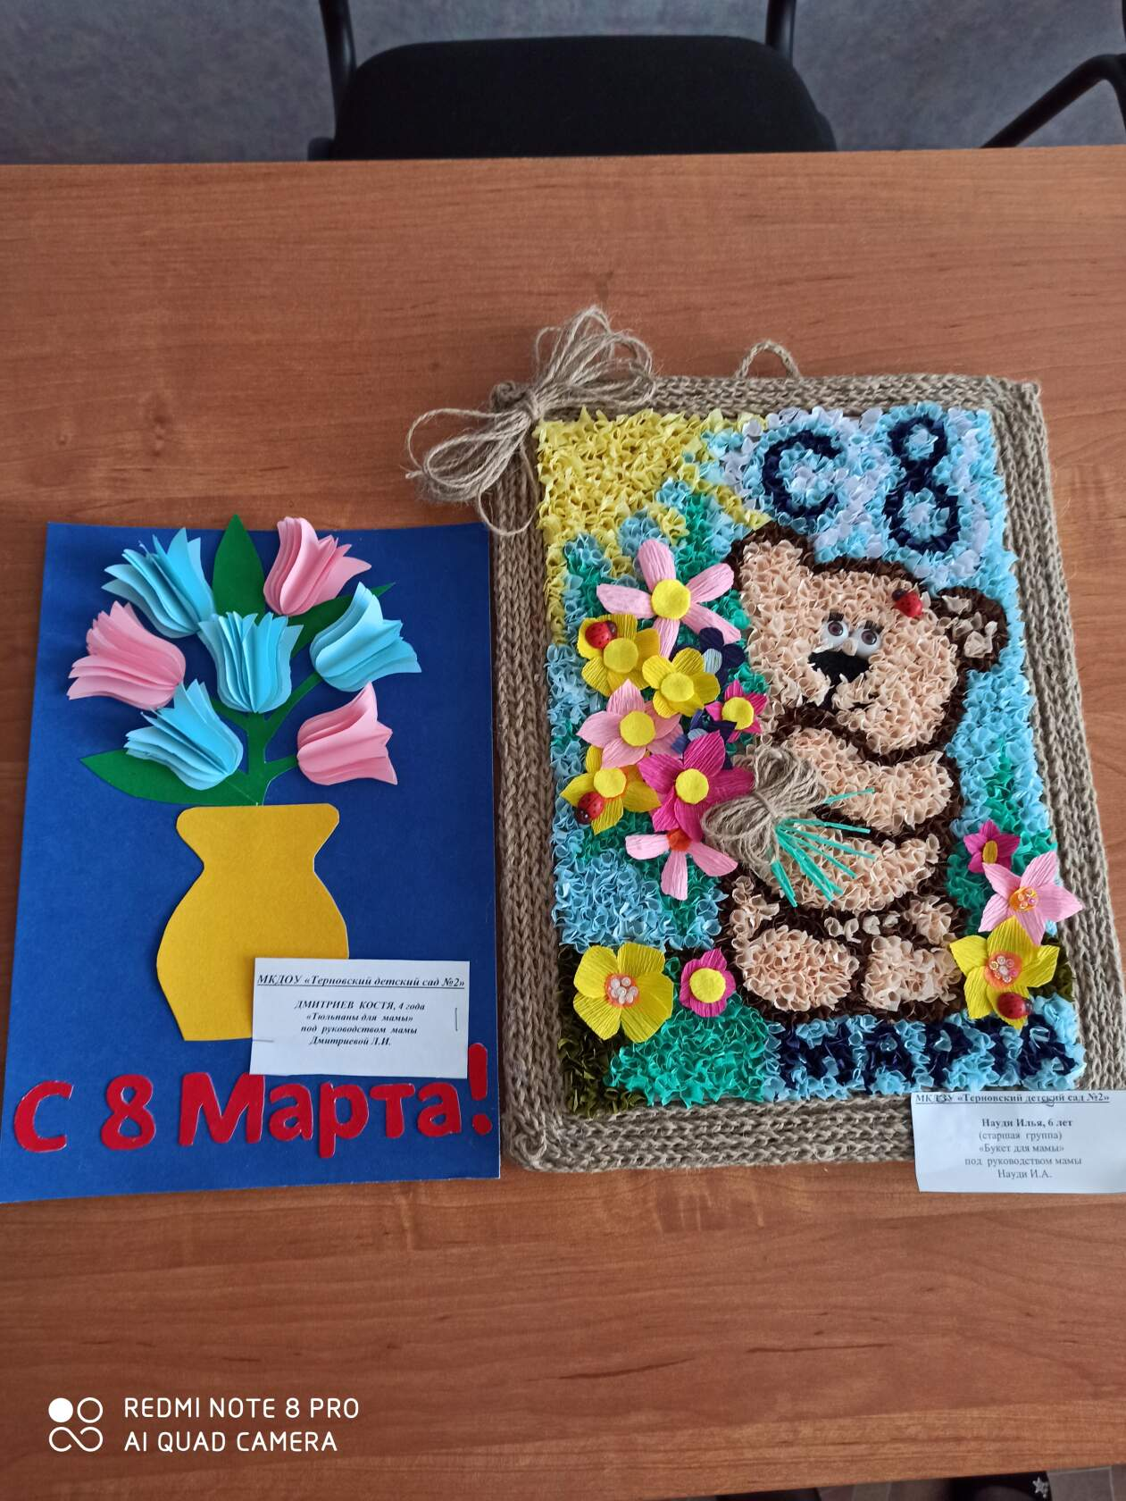 | 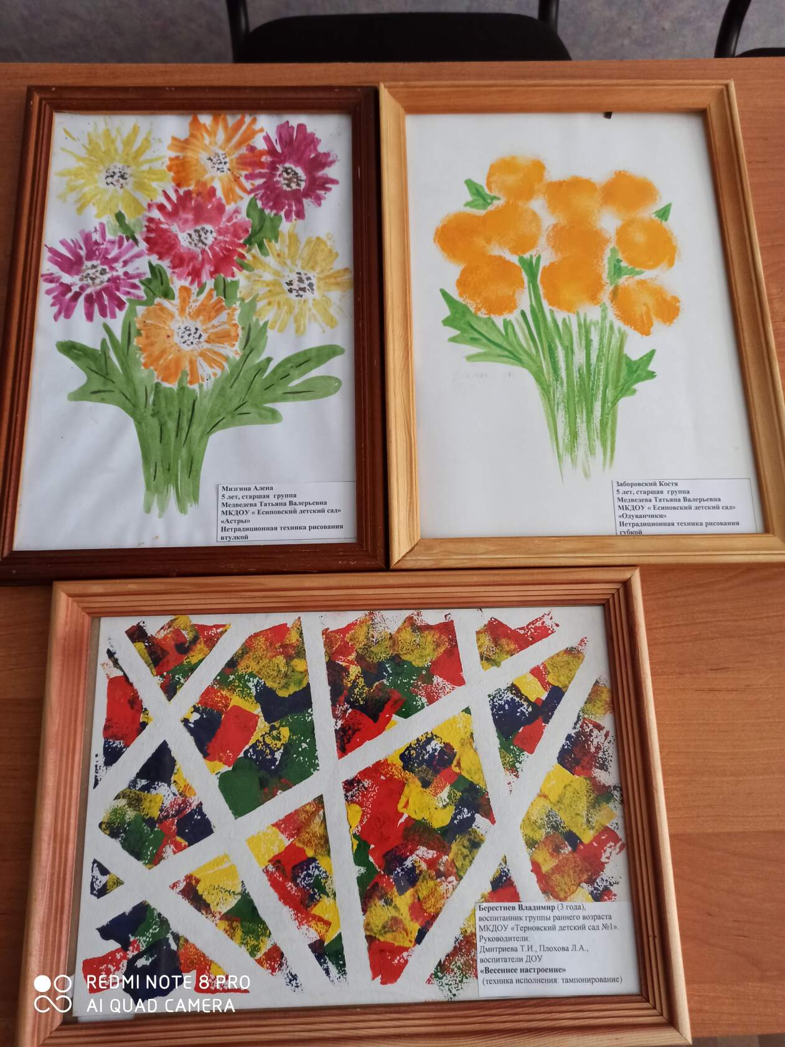 | 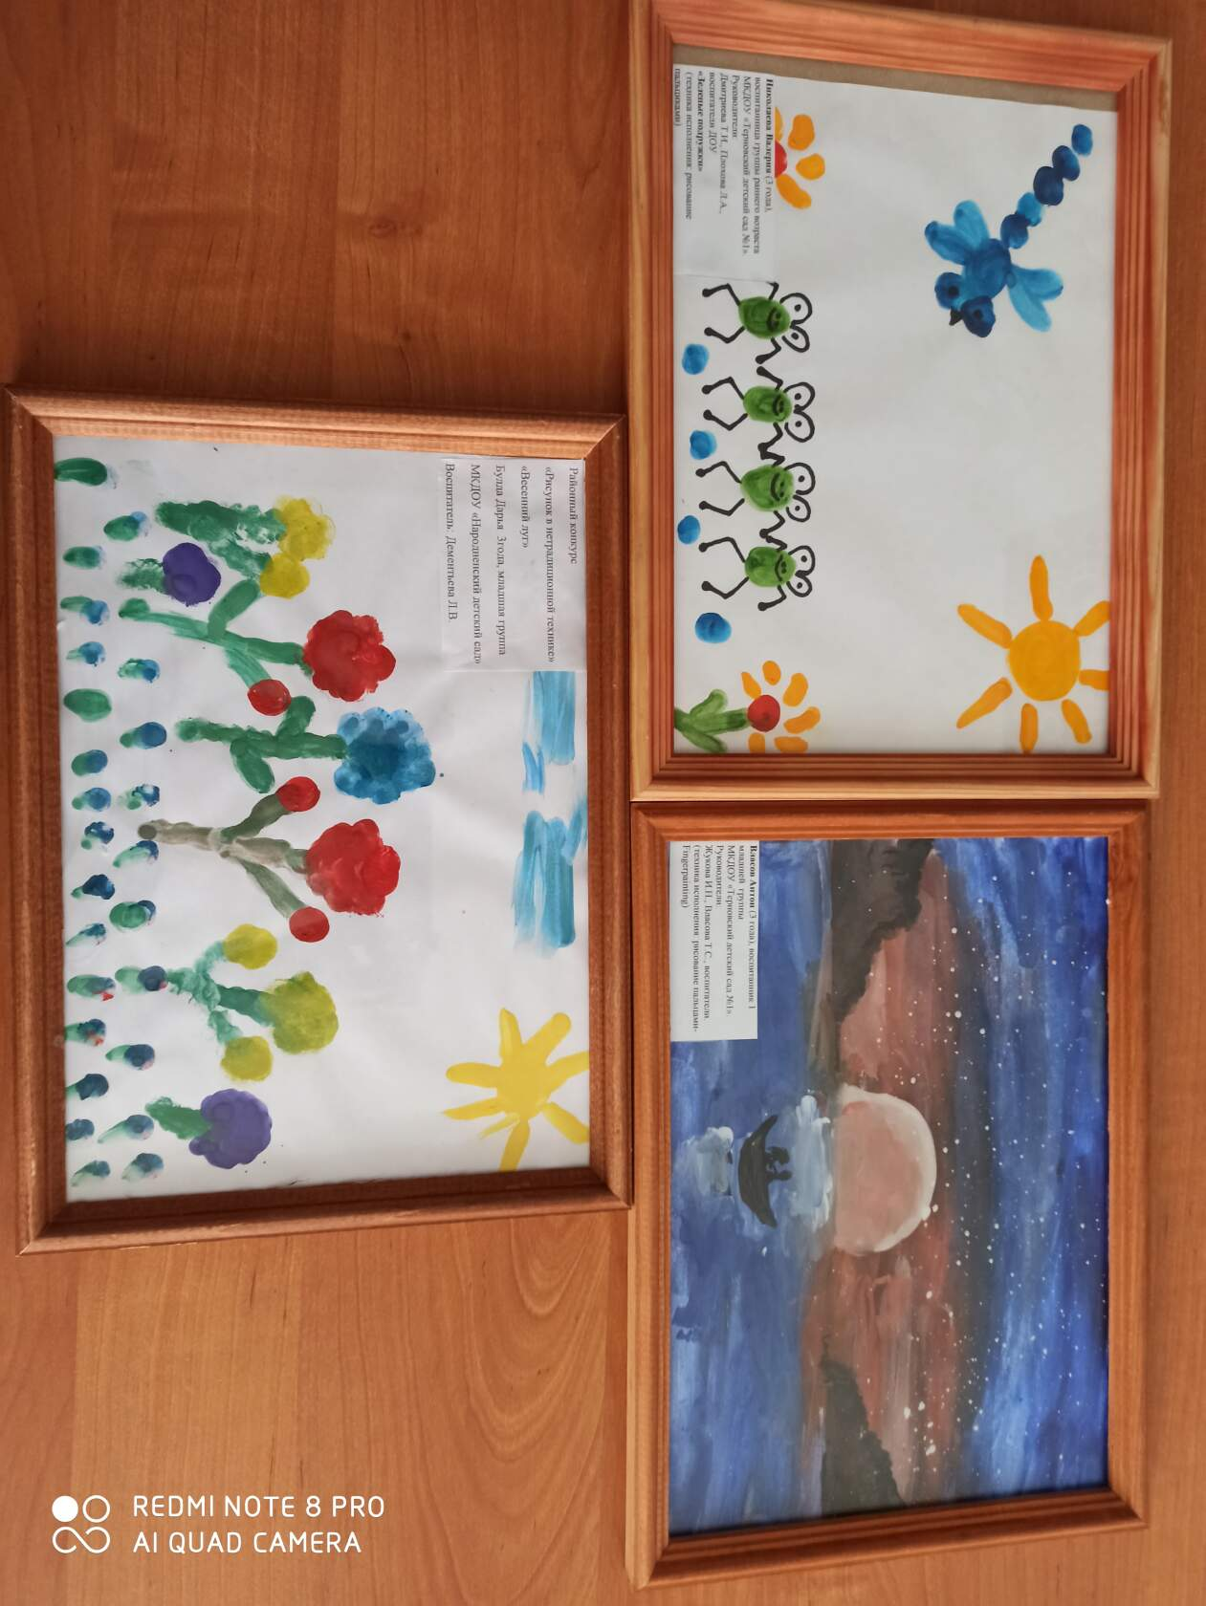
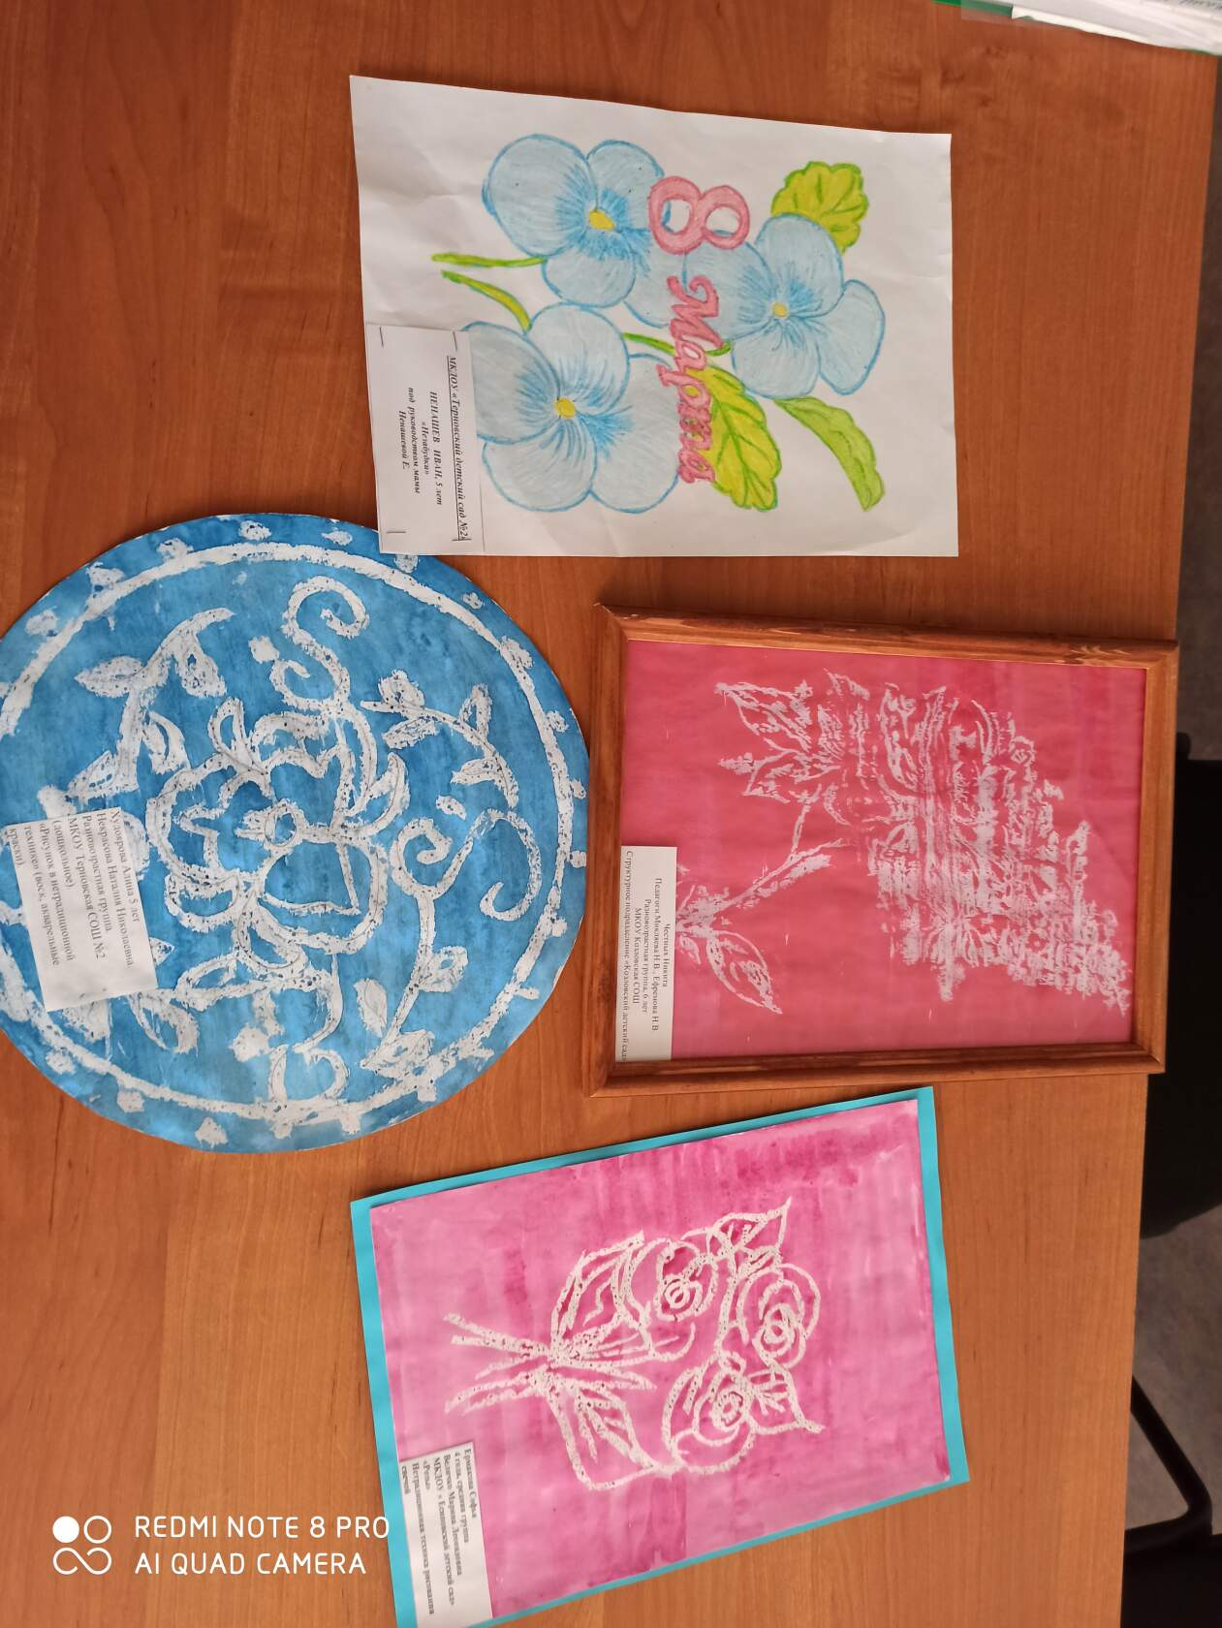 | 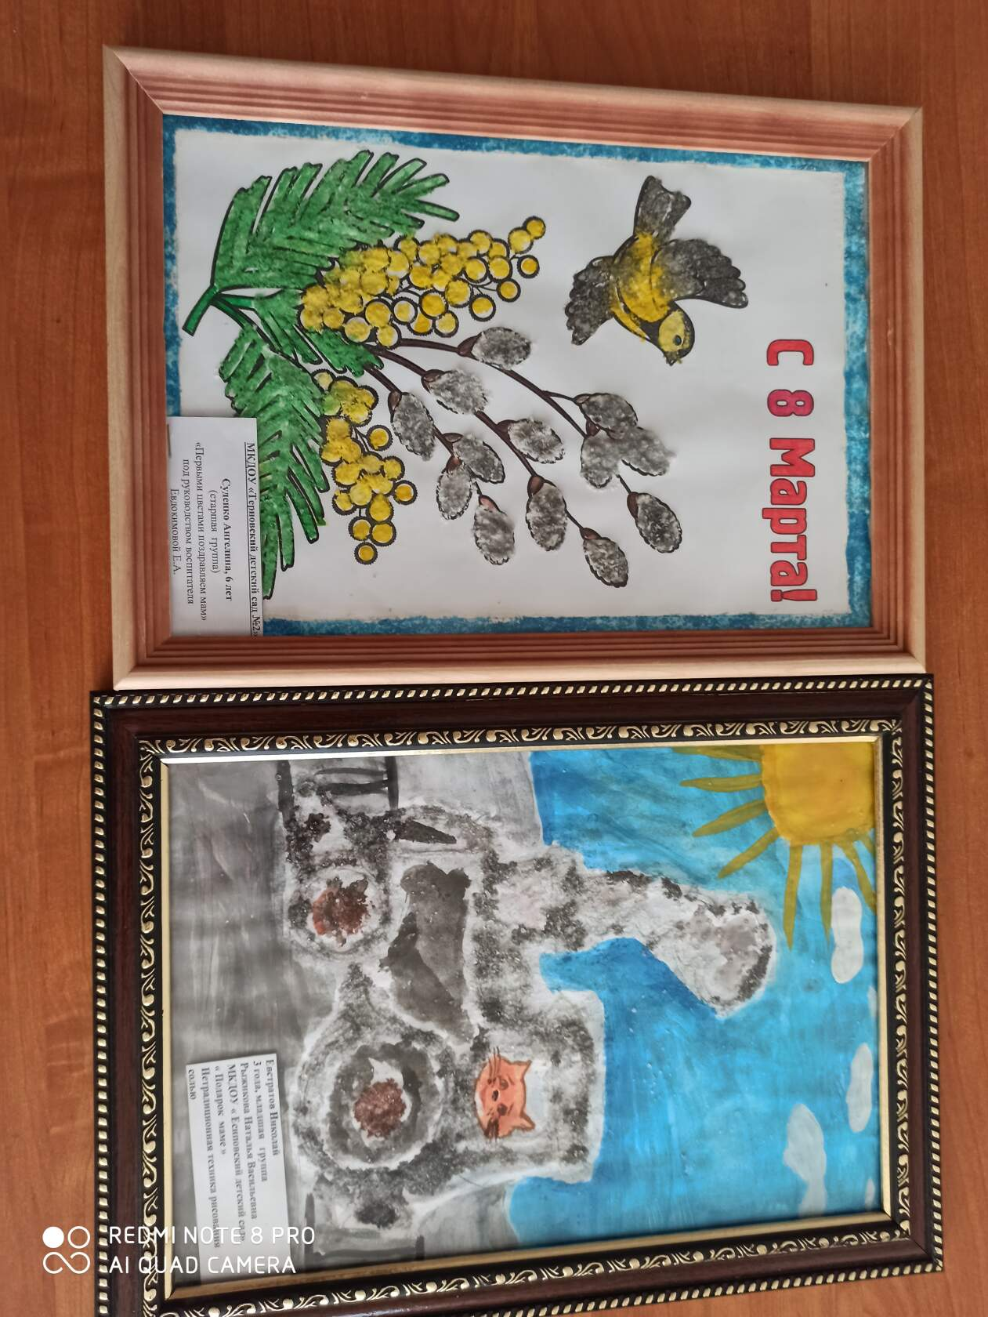 | 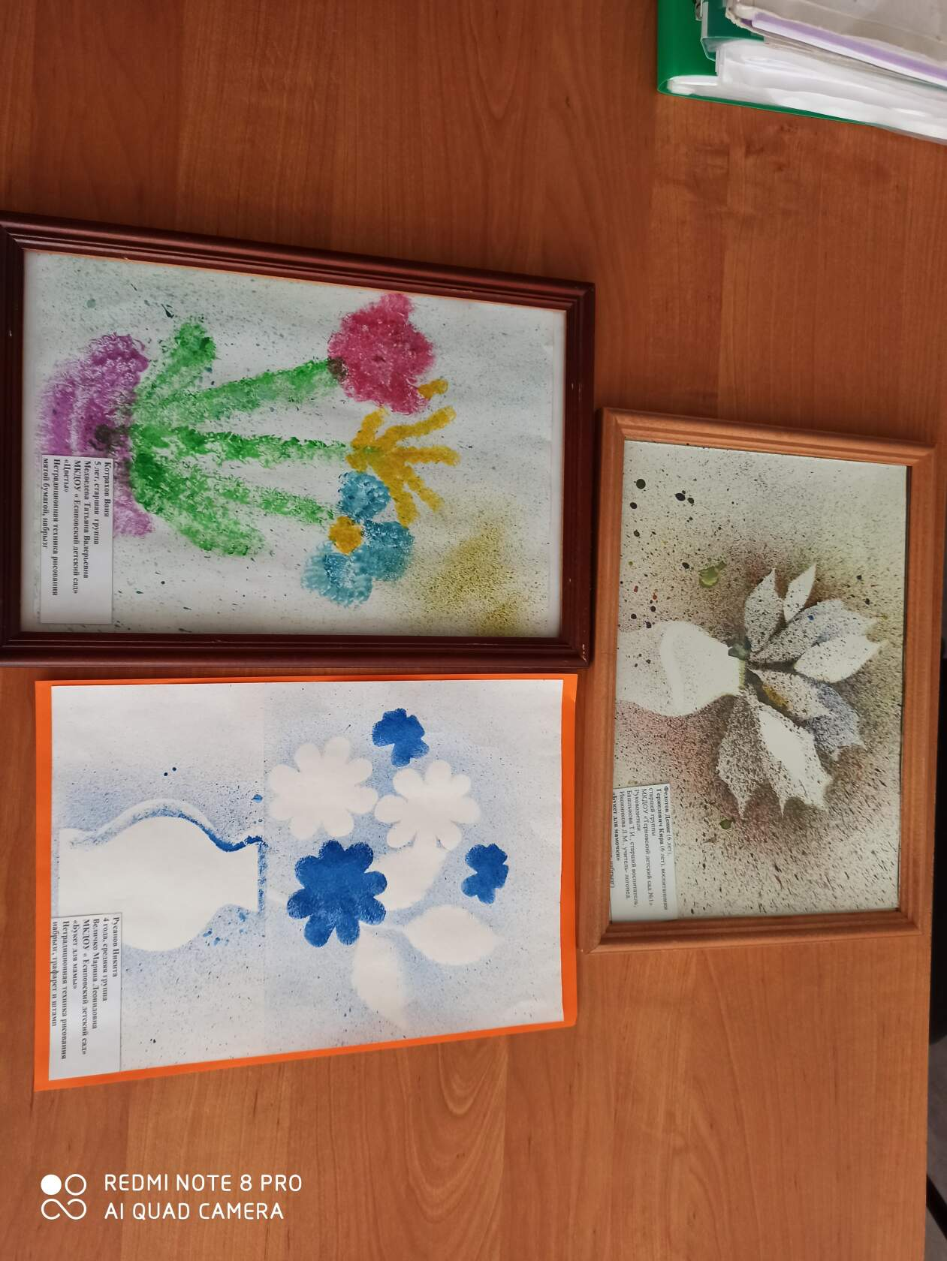

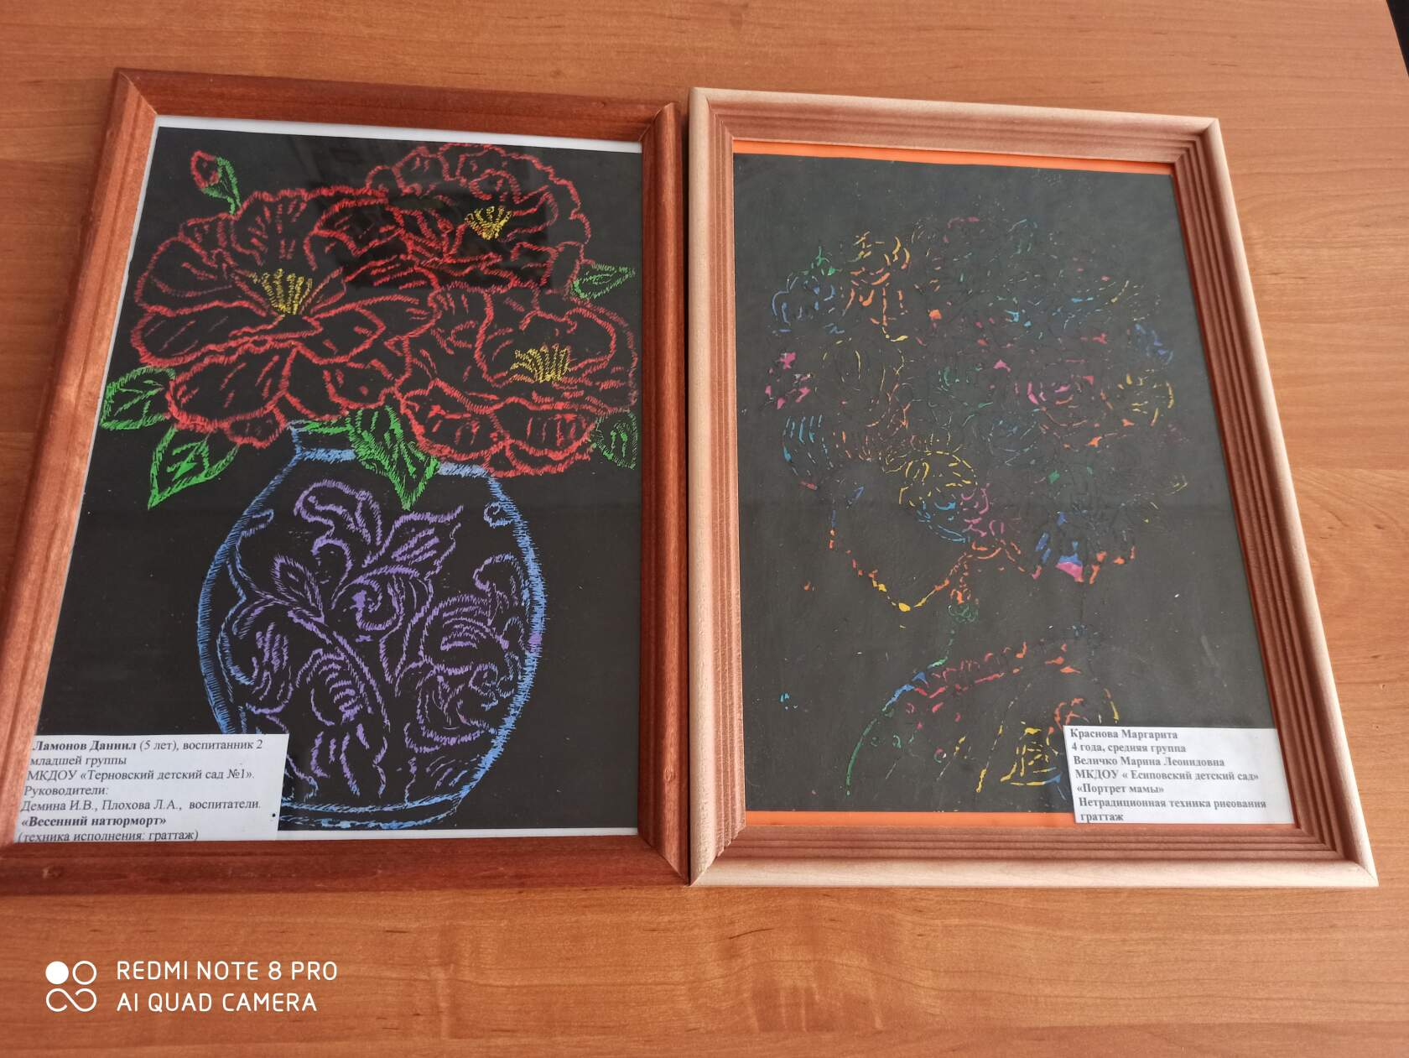 | 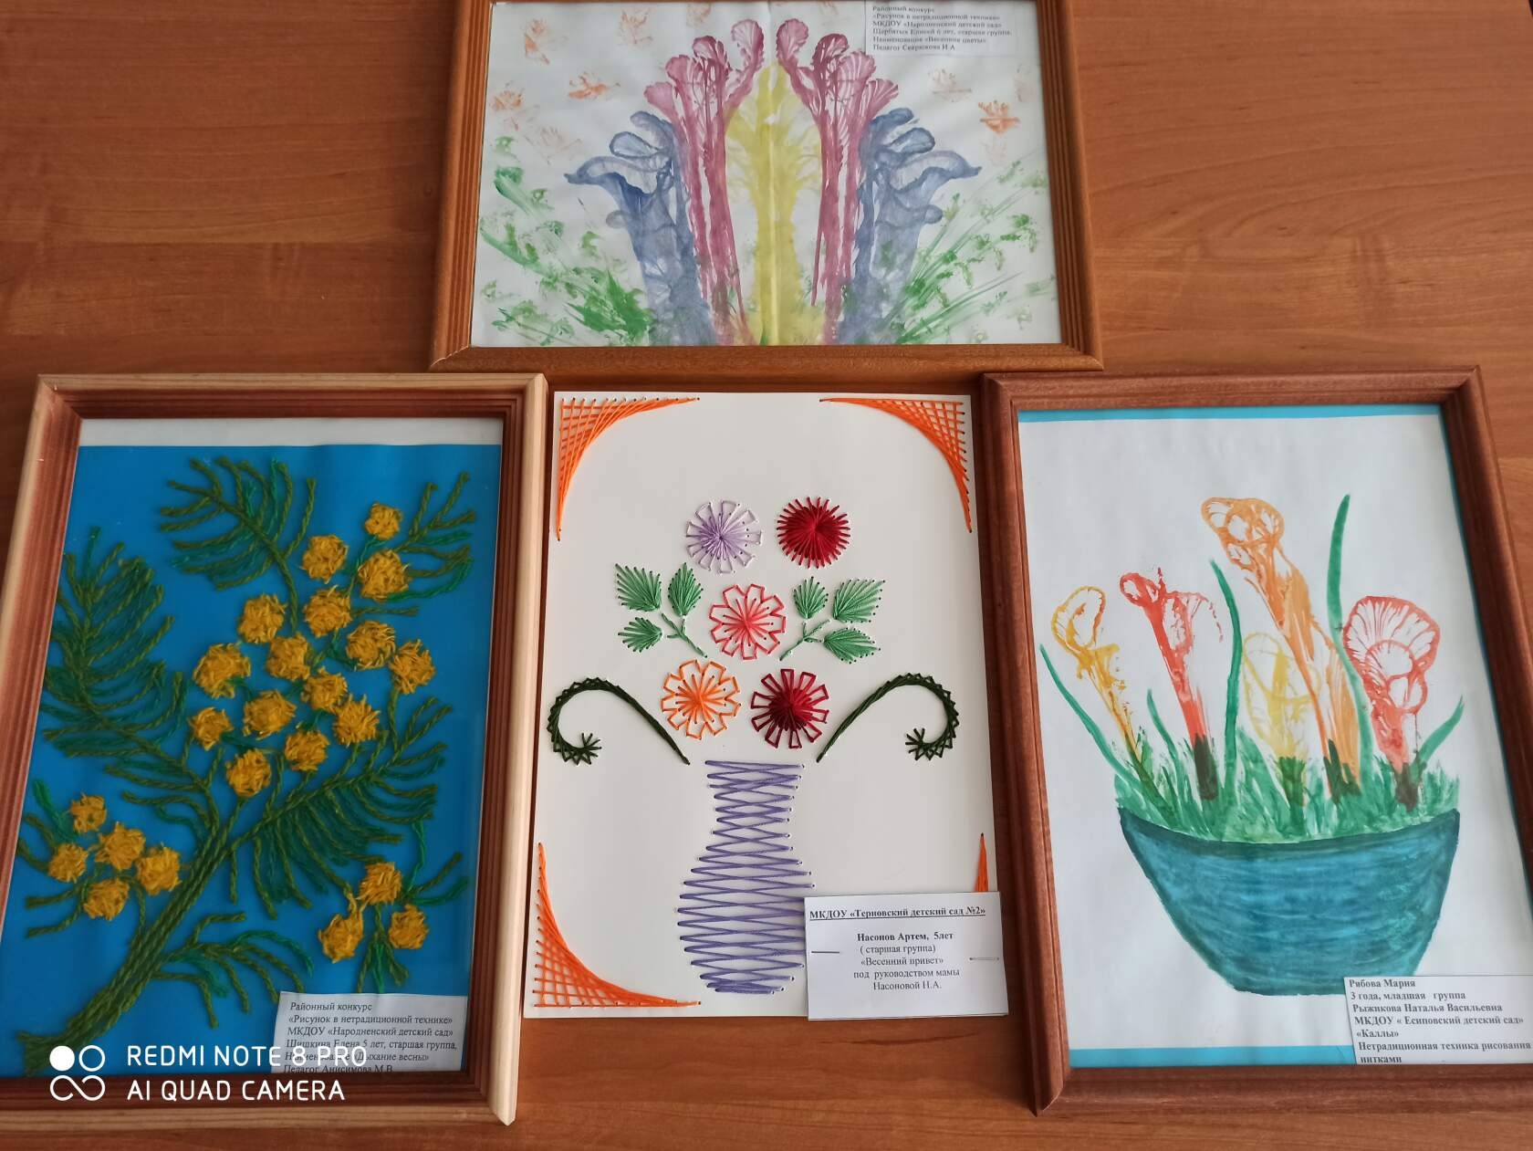 | 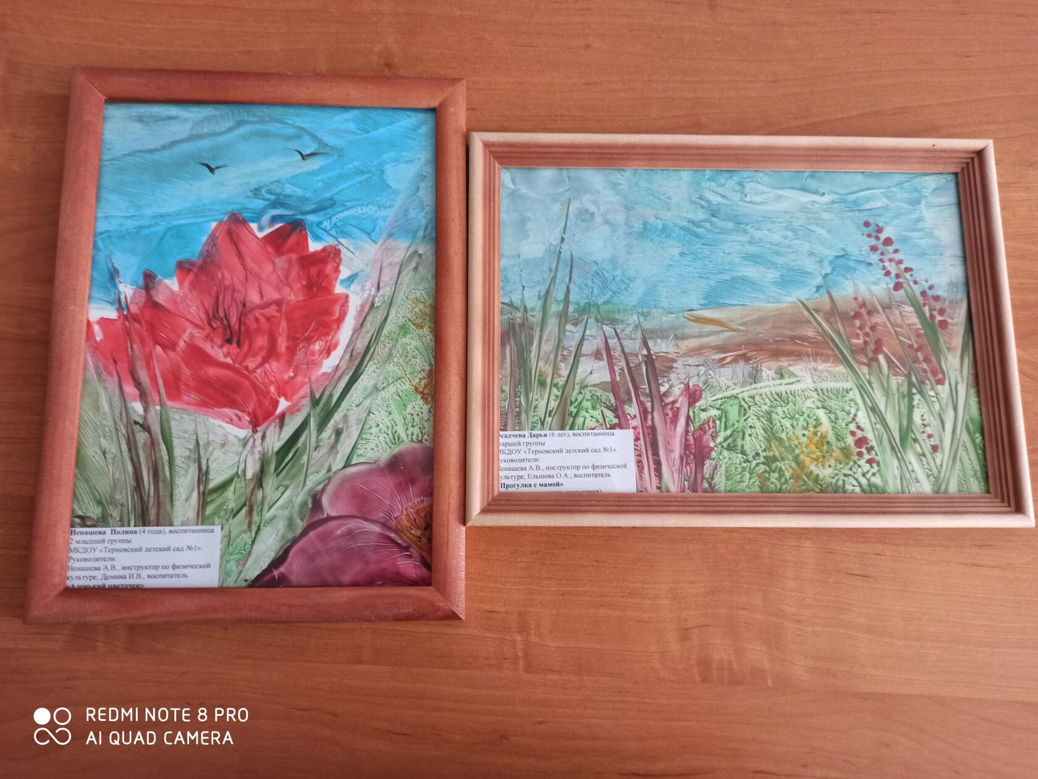
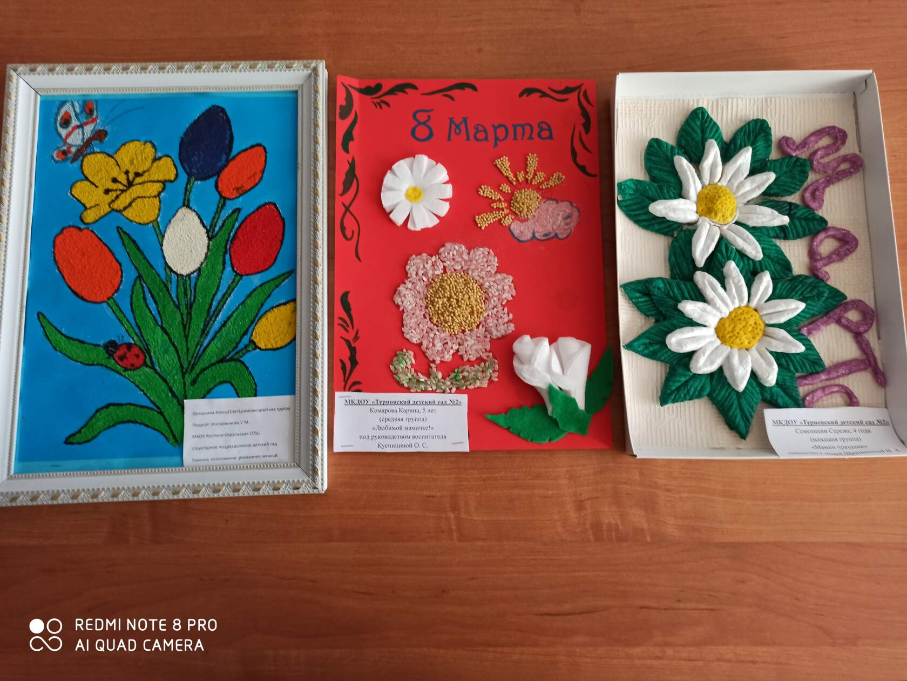 | 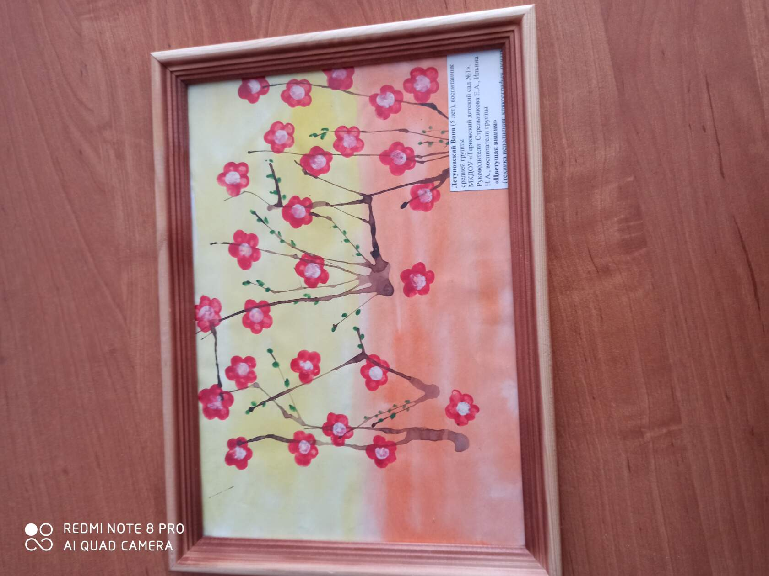 | 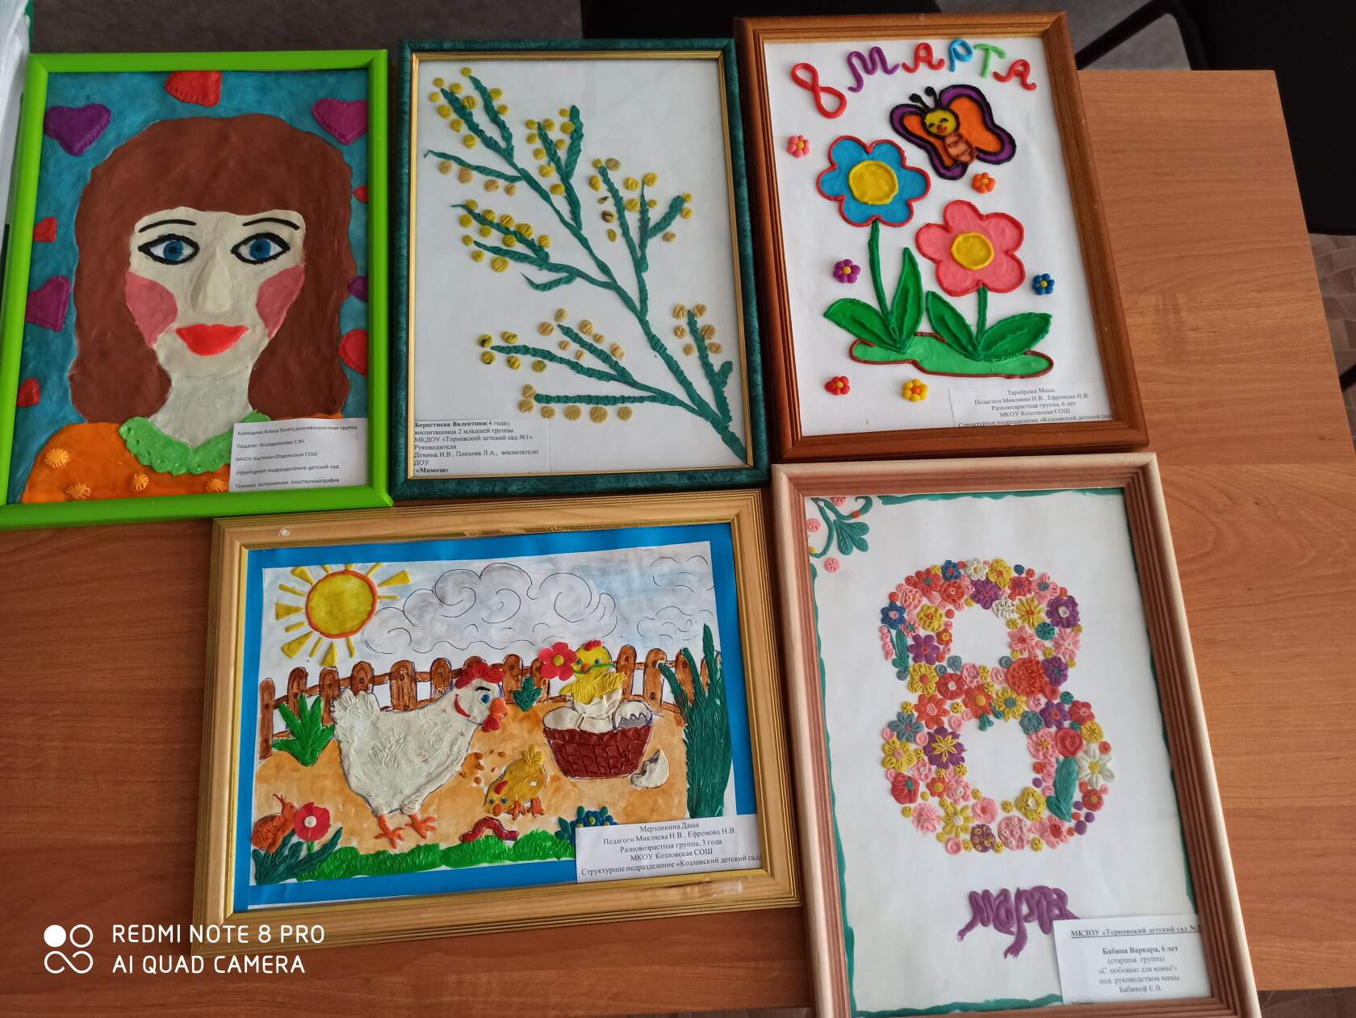
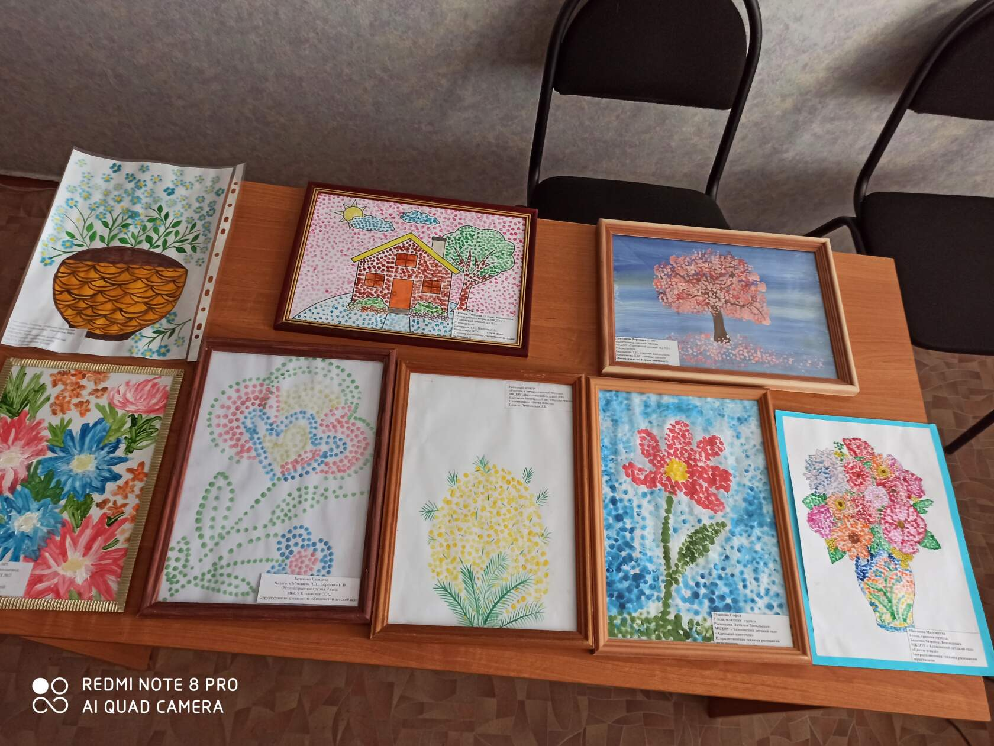 | 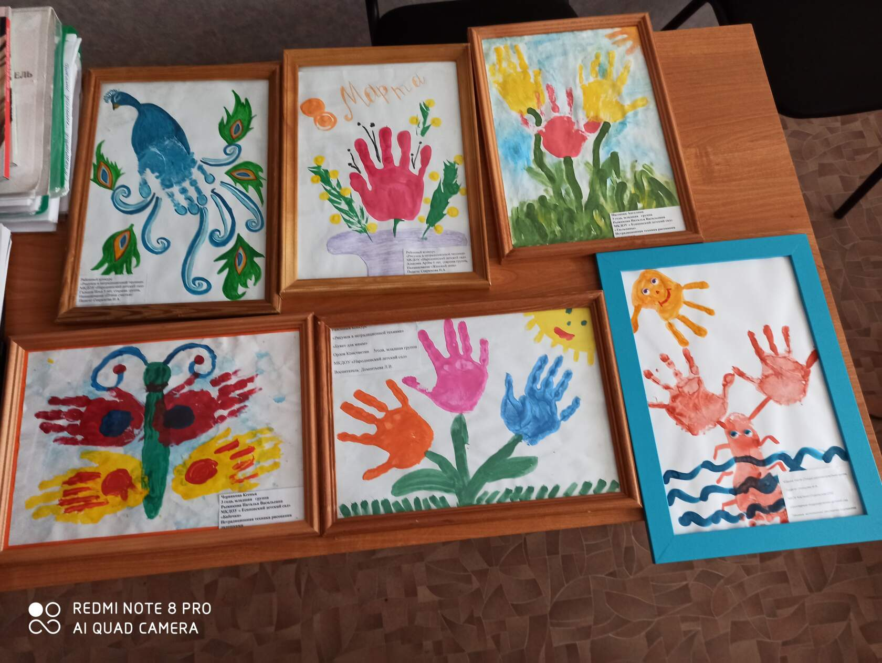 | 